Бушуйская основная школа- филиал муниципального бюджетного общеобразовательного учреждения «Кириковская средняя школа»

СОГЛАСОВАНО:  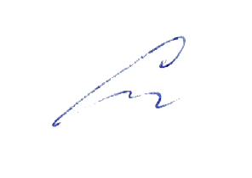  Заместитель директора по учебно-воспитательной работе  Сластихина Н.П.______  «30» августа 2019 г. | 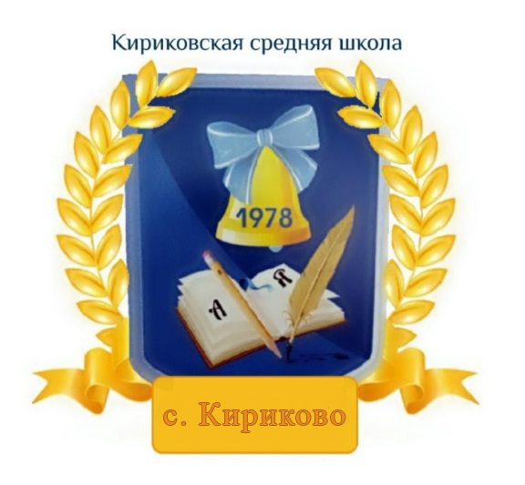 | УТВЕРЖДАЮ:  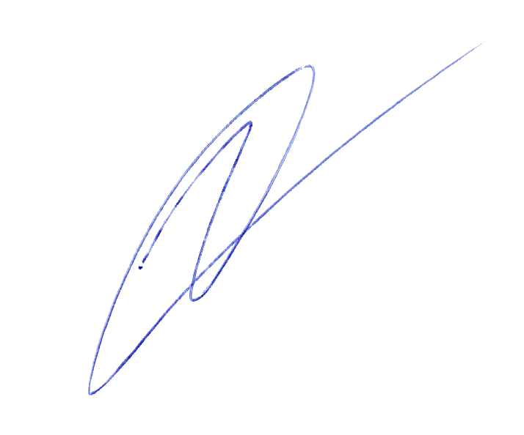  Директор муниципального бюджетного  общеобразовательного учреждения «Кириковская средняя школа»  Ивченко О.В. _______  «30» августа 2019 г.

РАБОЧАЯ ПРОГРАММА

АДАПТИРОВАННАЯ РАБОЧАЯ ПРОГРАММА ДЛЯ ДЕТЕЙ С ОГРАНИЧЕННЫМИ ВОЗМОЖНОСТЯМИ ЗДОРОВЬЯ (ЛЕГКАЯ СТЕПЕНЬ УМСТВЕННОЙ ОТСТАЛОСТИ)
по предмету «Математика» для учащихся 3 класса Бушуйской основной школы – филиала муниципального бюджетного общеобразовательного учреждения
«Кириковская средняя школа»

Составила: учитель Максимова Г.З.

2019-2020 учебный год

- Пояснительная записка.

Настоящая рабочая программа составлена на основании Федерального государственного образовательного стандарта образования обучающихся с умственной отсталостью (интеллектуальными нарушениями) (Приказ Министерства образования и науки РФ от 19 декабря 2014 г. № 1599); адаптированной основной образовательной программы начального общего образования Бушуйской основной школы – филиала муниципального бюджетного общеобразовательного учреждения «Кириковская средняя школа» № 71-од от 07.03.2019; учебного плана Бушуйской основной школы – филиала муниципального бюджетного общеобразовательного учреждения «Кириковская средняя школа» (1-4 класс) на 2019-2020 учебный год; учебника Алышева Т. В. Математика. 3 класс. Учеб, для общеобразоват, организаций, реализующих адапт, основные общеобразоват. программы. В 2 ч. / М.: Просвещение, рекомендовано Министерством образования и науки РФ; положения о рабочей программе педагога Бушуйской основной школы – филиала муниципального бюджетного общеобразовательного учреждения «Кириковская средняя школа» реализующего предметы, курсы и дисциплины общего образования от 30 мая 2019 года.
Количество часов: всего - 170 часов; в неделю - 5 часов.
Промежуточная аттестация проводится с 04.05.2020 по 25.05.2020 г. в форме контрольной работы.
Математика, являясь одним из важных общеобразовательных предметов, готовит учащихся с ОВЗ к жизни и овладению доступными профессионально-трудовыми навыками. Процесс обучения математике неразрывно связан с решением специфической задачи – коррекцией и развитием познавательной деятельности, личностных качеств, формированием умений планировать свою деятельность, осуществлять контроль и самоконтроль.
Обучение математике носит практическую направленность и тесно связано с другими учебными предметами, учит использованию математических знаний в нестандартных ситуациях.
Программа составлена с учётом особенностей познавательной деятельности умственно отсталых детей, направлена на разностороннее развитие личности учащихся, способствует их умственному развитию. В школе для детей с ограниченными возможностями здоровья особое внимание обращено на коррекцию специфических нарушений. В настоящей программе полностью сохранён принцип коррекционной направленности обучения, в связи с фрагментарностью усвоения школьниками учебного материала учтена система межпредметных связей.
Цели обучения:
- подготовка обучающихся к жизни в современном обществе и овладение доступными профессионально-трудовыми навыками через повышение уровня общего и математического развития учащихся, их социальная адаптация и реабилитация.
Задачи:
- формирование доступных умственно обучающимся с умственной отсталостью (интеллектуальными нарушениями) математических знаний и умений, необходимых для решения учебно-познавательных, учебно-практических, житейских и профессиональных задач и развитие способности их использования при решении соответствующих возрасту задач;
- коррекция и развитие познавательной деятельности и личностных качеств обучающихся с умственной отсталостью (интеллектуальными нарушениями) средствами математики с учетом их индивидуальных возможностей;
- формирование положительных качеств личности, в частности аккуратности, настойчивости, трудолюбия, самостоятельности, терпеливости, любознательности, умений планировать свою деятельность, доводить начатое дело до конца, осуществлять контроль и самоконтроль.

2.Планируемые результаты освоения предмета.
Личностные результаты:
осознание себя как гражданина России; формирование чувства гордости за свою Родину;
формирование уважительного отношения к иному мнению, истории и культуре других народов;
развитие адекватных представлений о собственных возможностях, о насущно необходимом жизнеобеспечении;
овладение начальными навыками адаптации в динамично изменяющемся и развивающемся мире;
овладение социально-бытовыми умениями, используемыми в повседневной жизни;
владение навыками коммуникации и принятыми нормами социального взаимодействия;
способность к осмыслению социального окружения, своего места в нем, принятие соответствующих возрасту ценностей и социальных ролей;
принятие и освоение социальной роли обучающегося, формирование и развитие социально значимых мотивов учебной деятельности;
развитие навыков сотрудничества с взрослыми и сверстниками в разных социальных ситуациях;
формирование эстетических потребностей, ценностей и чувств; развитие этических чувств, доброжелательности и эмоционально- нравственной отзывчивости, понимания и сопереживания чувствам других людей;
формирование установки на безопасный, здоровый образ жизни, наличие мотивации к творческому труду, работе на результат, бережному отношению к материальным и духовным ценностям;
формирование готовности к самостоятельной жизни.
Предметные результаты:
Минимальный уровень:
знание числового ряда 1—100 в прямом порядке; откладывание любых чисел в пределах 100, с использованием счетного материала;
знание названий компонентов сложения, вычитания, умножения, деления;
понимание смысла арифметических действий сложения и вычитания, умножения и деления (на равные части).
знание таблицы умножения однозначных чисел до 5;
понимание связи таблиц умножения и деления, пользование таблицами умножения на печатной основе для нахождения произведения и частного;
знание порядка действий в примерах в два арифметических действия;
знание и применение переместительного свойства сложения и умножения;
выполнение устных и письменных действий сложения и вычитания чисел в пределах 100;
знание единиц измерения (меры) стоимости, длины, массы, времени и их соотношения;
различение чисел, полученных при счете и измерении, запись числа, полученного при измерении двумя мерами;
пользование календарем для установления порядка месяцев в году, количества суток в месяцах;
определение времени по часам (одним способом);
решение, составление, иллюстрирование изученных простых арифметических задач;
решение составных арифметических задач в два действия (с помощью учителя);
различение замкнутых, незамкнутых кривых, ломаных линий; вычисление длины ломаной;
узнавание, называние, моделирование взаимного положения двух прямых, кривых линий, фигур; нахождение точки пересечения без вычерчивания;
знание названий элементов четырехугольников; вычерчивание прямоугольника (квадрата) с помощью чертежного треугольника на нелинованной бумаге (с помощью учителя);
различение окружности и круга, вычерчивание окружности разных радиусов.
Достаточный уровень:
знание числового ряда 1—100 в прямом и обратном порядке;
счет, присчитыванием, отсчитыванием по единице и равными числовыми группами в пределах 100;
откладывание любых чисел в пределах 100 с использованием счетного материала;
знание названия компонентов сложения, вычитания, умножения, деления;
понимание смысла арифметических действий сложения и вычитания, умножения и деления (на равные части и по содержанию); различение двух видов деления на уровне практических действий; знание способов чтения и записи каждого вида деления;
знание таблицы умножения всех однозначных чисел и числа 10; правила умножения чисел 1 и 0, на 1 и 0, деления 0 и деления на 1, на 10;
понимание связи таблиц умножения и деления, пользование таблицами умножения на печатной основе для нахождения произведения и частного;
знание порядка действий в примерах в два арифметических действия;
знание и применение переместительного свойство сложения и умножения;
выполнение устных и письменных действий сложения и вычитания чисел в пределах 100;
знание единиц (мер) измерения стоимости, длины, массы, времени и их соотношения;
различение чисел, полученных при счете и измерении, запись чисел, полученных при измерении двумя мерами (с полным набором знаков в мелких мерах);
знание порядка месяцев в году, номеров месяцев от начала года; умение пользоваться календарем для установления порядка месяцев в году; знание количества суток в месяцах;
определение времени по часам тремя способами с точностью до 1 мин;
решение, составление, иллюстрирование всех изученных простых арифметических задач;
краткая запись, моделирование содержания, решение составных арифметических задач в два действия;
различение замкнутых, незамкнутых кривых, ломаных линий; вычисление длины ломаной;
узнавание, называние, вычерчивание, моделирование взаимного положения двух прямых и кривых линий, многоугольников, окружностей; нахождение точки пересечения;
знание названий элементов четырехугольников, вычерчивание прямоугольника (квадрата) с помощью чертежного треугольника на нелинованной бумаге;
вычерчивание окружности разных радиусов, различение окружности и круга.

3.Содержание учебного предмета.

Пропедевтика.
Свойства предметов
Предметы, обладающие определенными свойствами: цвет, форма, размер (величина), назначение. Слова: каждый, все, кроме, остальные (оставшиеся), другие.
Сравнение предметов
Сравнение двух предметов, серии предметов.
Сравнение предметов, имеющих объем, площадь, по величине: большой, маленький, больше, меньше, равные, одинаковые по величине; равной, одинаковой, такой же величины.
Сравнение предметов по размеру. Сравнение двух предметов: длинный, короткий (широкий, узкий, высокий, низкий, глубокий, мелкий, толстый, тонкий); длиннее, короче (шире, уже, выше, ниже, глубже, мельче, толще, тоньше); равные, одинаковые по длине (ширине, высоте, глубине, толщине); равной, одинаковой, такой же длины (ширины, высоты, глубины, толщины). Сравнение трех-четырех предметов по длине (ширине, высоте, глубине, толщине); длиннее, короче (шире, уже, выше, ниже, глубже, мельче, тоньше, толще); самый длинный, самый короткий (самый широкий, узкий, высокий, низкий, глубокий, мелкий, толстый, тонкий).
Сравнение двух предметов по массе (весу): тяжелый, легкий, тяжелее, легче, равные, одинаковые по тяжести (весу), равной, одинаковой, такой же тяжести (равного, одинакового, такого же веса). Сравнение трех-четырех предметов по тяжести (весу): тяжелее, легче, самый тяжелый, самый легкий.
Сравнение предметных совокупностей по количеству предметов, их составляющих
Сравнение двух-трех предметных совокупностей. Слова: сколько, много, мало, больше, меньше, столько же, равное, одинаковое количество, немного, несколько, один, ни одного.
Сравнение количества предметов одной совокупности до и после изменения количества предметов, ее составляющих.
Сравнение небольших предметных совокупностей путем установления взаимно однозначного соответствия между ними или их частями: больше, меньше, одинаковое, равное количество, столько же, сколько, лишние, недостающие предметы.
Сравнение объемов жидкостей, сыпучих веществ
Сравнение объемов жидкостей, сыпучих веществ в одинаковых емкостях. Слова: больше, меньше, одинаково, равно, столько же.
Сравнение объемов жидкостей, сыпучего вещества в одной емкости до и после изменения объема.
Положение предметов в пространстве, на плоскости
Положение предметов в пространстве, на плоскости относительно учащегося, по отношению друг к другу: впереди, сзади, справа, слева, правее, левее, вверху, внизу, выше, ниже, далеко, близко, дальше, ближе, рядом, около, здесь, там, на, в, внутри, перед, за, над, под, напротив, между, в середине, в центре.
Ориентировка на листе бумаги: вверху, внизу, справа, слева, в середине (центре); верхний, нижний, правый, левый край листа; то же для сторон: верхняя, нижняя, правая, левая половина, верхний правый, левый, нижний правый, левый углы.
Единицы измерения и их соотношения
Единица времени — сутки. Сутки: утро, день, вечер, ночь. Сегодня, завтра, вчера, на следующий день, рано, поздно, вовремя, давно, недавно, медленно, быстро.
Сравнение по возрасту: молодой, старый, моложе, старше.
Геометрический материал
Круг, квадрат, прямоугольник, треугольник. Шар, куб, брус.
Нумерация. Счет предметов. Чтение и запись чисел в пределах 100. Разряды. Представление чисел в виде суммы разрядных слагаемых. Сравнение и упорядочение чисел, знаки сравнения.
Единицы измерения и их соотношения. Величины и единицы их измерения. Единица массы (килограмм), емкости (литр), времени (минута, час, сутки, неделя, месяц, год), стоимости (рубль, копейка), длины (миллиметр, сантиметр, дециметр, метр). Соотношения между единицами измерения однородных величин. Сравнение и упорядочение однородных величин.
Арифметические действия. Сложение, вычитание, умножение и деление неотрицательных целых чисел. Названия компонентов арифметических действий, знаки действий. Таблица сложения. Таблица умножения и деления. Арифметические действия с числами 0 и 1. Взаимосвязь арифметических действий. Нахождение неизвестного компонента арифметического действия. Числовое выражение. Скобки. Порядок действий. Нахождение значения числового выражения. Использование свойств арифметических действий в вычислениях (переместительное свойство сложения и умножения). Алгоритмы письменного сложения, вычитания, умножения и деления. Способы проверки правильности вычислений.
Арифметические задачи. Решение текстовых задач арифметическим способом. Простые арифметические задачи на нахождение суммы и разности (остатка). Простые арифметические задачи на увеличение (уменьшение) чисел на несколько единиц. Простые арифметические задачи на нахождение произведения, частного (деление на равные части, деление по содержанию); увеличение в несколько раз, уменьшение в несколько раз. Простые арифметические задачи на нахождение неизвестного слагаемого. Задачи, содержащие отношения «больше на (в)…», «меньше на (в)…». Задачи на расчет стоимости (цена, количество, общая стоимость товара). Составные арифметические задачи, решаемые в два действия.
Геометрический материал. Пространственные отношения. Взаимное расположение предметов в пространстве и на плоскости (выше—ниже, слева—справа, сверху—снизу, ближе— дальше, между и пр.).
Геометрические фигуры. Распознавание и изображение геометрических фигур: точка, линия (кривая, прямая), отрезок, ломаная, угол, многоугольник, треугольник, прямоугольник, квадрат, окружность, круг. Замкнутые и незамкнутые кривые: окружность, дуга. Ломаные линии — замкнутая, незамкнутая. Граница многоугольника — замкнутая ломаная линия. Использование чертежных инструментов для выполнения построений.
Измерение длины отрезка. Сложение и вычитание отрезков. Измерение отрезков ломаной и вычисление ее длины.
Взаимное положение на плоскости геометрических фигур (пересечение, точки пересечения).
Геометрические формы в окружающем мире. Распознавание и называние: куб, шар.

№ п/п | Содержание раздела и подразделов | Кол-во часов
1. | Нумерация (повторение) | 17
2. | Сложение и вычитание чисел второго десятка | 31
3. | Умножение и деление чисел второго десятка | 39
4. | Второй десяток | 10
5. | Сотня. Нумерация | 20
6. | Сложение и вычитание чисел | 53
 | Итого: | 170 часов
4.Тематическое планирование с указанием количества часов на освоение каждой темы.
№  п/п | Тема урока | Кол-во часов | Дата
Нумерация (повторение)
17 часов
1. | Нумерация (повторение) | 1 | 02.09.
2. | Нумерация (повторение) | 1 | 03.09.
3. | Нумерация (повторение) | 1 | 04.09.
4. | Нумерация (повторение) | 1 | 05.09.
5. | Проверочная работа | 1 | 06.09.
6. | Линии | 1 | 09.09.
7. | Линии | 1 | 10.09
8. | Числа, полученные при измерении величин | 1 | 11.09
9. | Числа, полученные при измерении величин | 1 | 12.09.
10. | Числа, полученные при измерении величин | 1 | 13.09.
11. | Числа, полученные при измерении величин | 1 | 16.09.
12. | Числа, полученные при измерении величин | 1 | 17.09.
13. | Числа, полученные при измерении величин | 1 | 18.09.
14,15. | Пересечение линий | 2 | 19.09.  20.09.
16. | Контрольная работа | 1 | 23.09.
17. | Работа над ошибками | 1 | 24.09.
Сложение и вычитание чисел второго десятка
31 час
18-22. | Сложение и вычитание без перехода через десяток | 5 | 25.09  26.09.  27.09.  30.09.  01.10.
23. | Контрольная работа | 1 | 02.10.
24-25. | Точка пересечения линий | 2 | 03.10.  04.10.
26-30. | Сложение с переходом через десяток | 5 | 07.10.  08.10.  09.10.  10.10.  11.10.
31. | Контрольная работа | 1 | 14.10.
32-33. | Углы | 2 | 15.10.  16.10.
34-38. | Вычитание с переходом через десяток | 5 | 17.10.  18.10.  21.10.  22.10.  23.10.
39. | Контрольная работа | 1 | 24.10.
40. | Четырѐхугольники | 1 | 25.10.
41-42. | Сложение и вычитание с переходом через десяток (все случаи) | 2 | 05.11.  06.11.
43-44. | Скобки. Порядок действий в примерах со скобками | 2 | 07.11.  08.11.
45. | Контрольная работа | 1 | 11.11.
46-47. | Меры времени - год, месяц | 2 | 12.11.  13.11.
48. | Треугольники | 1 | 14.11.
Умножение и деление чисел второго десятка
39 часов
49-53. | Умножение чисел | 5 | 15.11.  18.11.  19.11.  20.11.  21.11.
54-56. | Умножение числа 2 | 3 | 22.11.  25.11.  26.11.
57. | Контрольная работа | 1 | 27.11.
58-61. | Деление на равные части | 4 | 28.11.  29.11.  02.12.  03.12.
62-65. | Деление на 2 | 4 | 04.12.  05.12.  06.12.  09.12.
66. | Контрольная работа | 1 | 10.12.
67. | Многоугольники | 1 | 11.12.
68-69. | Умножение числа 3 | 2 | 13.12.  16.12.
70-71. | Деление на 3 | 2 | 17.12.  18.12.
72. | Контрольная работа | 1 | 19.12.
73-74. | Умножение числа 4 | 2 | 20.12.  23.12.
75-76. | Деление на 4 | 2 | 24.12.  25.12.
77. | Контрольная работа | 1 | 26.12.
78-80. | Умножение чисел 5 и 6 | 3 | 27.12.  13.01.  14.01.
81-83. | Деление на 5 и 6 | 3 | 15.01.  16.01.  17.01.
84. | Контрольная работа | 1 | 20.01.
85-87. | Последовательность месяцев в году  Последовательность месяцев в году | 3 | 21.01.  22.01.  23.01.
Второй десяток
10 часов
88-93. | Умножение и деление чисел (Все случаи) | 6 | 24.01.  27.01.  28.01.  29.01.  30.01.  31.01.
94. | Контрольная работа | 1 | 03.02.
95-97. | Шар, круг, окружность | 3 | 04.02.  05.02.  06.02.
Сотня. Нумерация
20 часов
98-100. | Круглые десятки | 3 | 07.02.  10.02.  11.02.
101-102. | Меры стоимости | 2 | 12.02.  13.02.
103-110. | Числа 21-100 | 8 | 14.02.  17.02.  18.02.  19.02  20.02.  21.02.  25.02.  26.02.
111. | Контрольная работа | 1 | 27.02.
112-113. | Мера длины - метр | 2 | 28.02.  02.03.
114-116. | Меры времени - календарь | 3 | 03.03.  04.03.  05.03.
117. | Контрольная работа | 1 | 06.03.
Сложение и вычитание чисел
53 часа
118-120. | Сложение и вычитание круглых десятков | 3 | 10.03.  11.03.  12.03.
121-124. | Сложение и вычитание двузначных и однозначных чисел | 4 | 13.03.  16.03.  17.03.  18.03.
125. | Контрольная работа | 1 | 19.03.
126. | Центр, радиус окружности и круга | 1 | 20.03.
127-129. | Сложение и вычитание двузначных чисел и круглых десятков | 3 | 30.03.  31.03.  01.04.
130-133. | Сложение и вычитание двузначных чисел | 4 | 02.04.  03.04.  06.04.  07.04.
134. | Контрольная работа | 1 | 08.04.
135-136. | Числа, полученные при измерении двумя мерами | 2 | 09.04.  10.04.
137-141. | Получение в сумме круглых десятков и 100 | 5 | 13.04.  14.04.  15.04.  16.04.  17.04.
142-147. | Вычитание чисел из круглых десятков и 100 | 6 | 20.04.  21.04.  22.04.  23.04.  24.04.  27.04.
148. | Контрольная работа | 1 | 28.04.
149-152. | Меры времени - сутки, минута | 4 | 29.04.  30.04.  06.05.  07.05.
153-157. | Умножение и деление чисел | 5 | 08.05.  12.05.  13.05.  14.05.  15.05.
158-161. | Деление по содержанию | 4 | 18.05.  19.05.  20.05.  21.05.
162-166. | Порядок действий в примерах | 5
167. | Промежуточная аттестация | 1 | 22.05.
168-170. | Повторение | 3
 | Итого: | 170 часов

Необходима корректировка расписания до 29.05.2020 на 8 часов.

5. Список литературы, используемый при оформлении рабочей программы.
1.Алышева Т. В. Математика. 3 класс. Учеб. Для общеобразоват. организаций, реализующих адапт. основные общеобразоват. программы в 2 ч. / Алышева. – 6-е изд. – М.: Просвещение.
2.Адаптированная основная общеобразовательная программа образования обучающихся с умственной отсталостью (интеллектуальными нарушениями);

